|  |
| --- |
| Report |
| Titel (bis zu 3 Zeilen)  Zeile 2 das ist ein Blindtext  Hier ist Platz für eine ein- bis zweizeilige Subline |
| Projektteam, Adressat oder ähnliches:  Name X  Name X  Name X  Name X  Name X |
| 12.01.2018 |
| Exemplar 5 |
| Berichtsnummer |

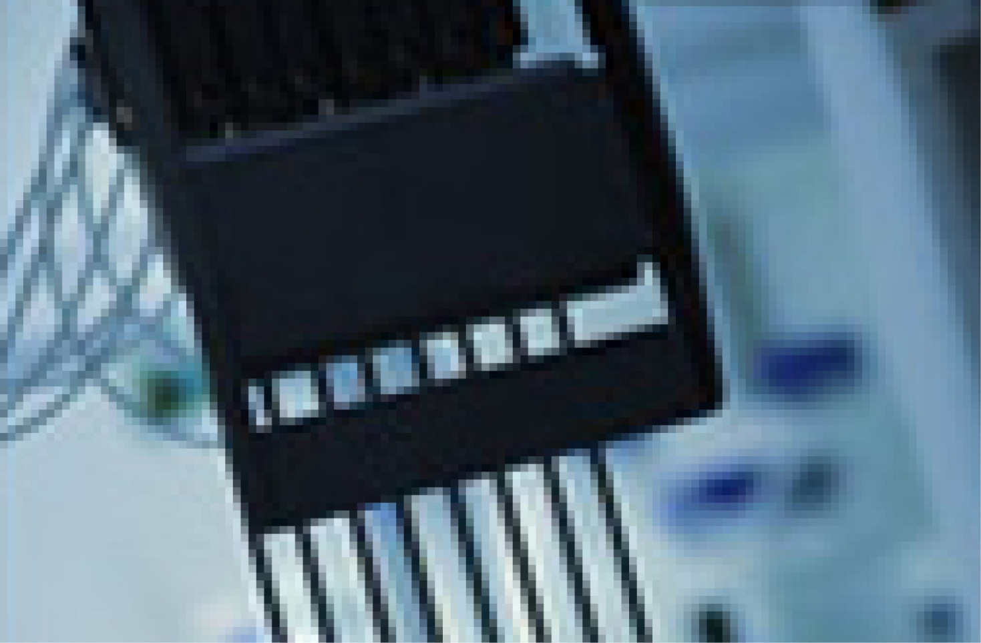

Abbildung 1: Abbildungstext, 8pt   
Bild- und Formelbeschriftungen können manuell über die Formatvorlage Beschriftung oder über die Word-Funktion (Einfügen > Beschriftung erstellt werden)

# 

# Überschrift 1, 16pt rot

alismod olessit er sum quam amcorti onullum velit lam dunt wis duipsum dolore tate eummy nonsequ ismodolobore consequatue duisit nos er sis do

## Überschrift 2, 13pt, Ebene 2

alismod olessit er sum quam amcorti onullum velit lam dunt wis duipsum dolore tate eummy nonsequ ismodolobore consequatue duisit nos er sis do alismod olessit er sum quam amcorti onullum velit lam dunt wis duipsum dolore tate eummy nonsequ ismodolobore consequatue duisit nos er sis do

### Überschrift 3, 11pt bold, Ebene 3

alismod olessit er sum quam amcorti onullum velit lam dunt wis duipsum dolore tate eummy nonsequ ismodolobore consequatue duisit nos er sis do

alismod olessit er sum quam amcorti onullum velit lam dunt wis duipsum dolore tate eummy nonsequ ismodolobore consequatue duisit nos er sis do

alismod olessit er sum quam amcorti onullum velit lam dunt wis duipsum dolore tate eummy nonsequ ismodolobore consequatue duisit nos er sis do dunt wis duipsum dolore tate eummy nonsequ consequatue duisit nos er sis do

Hinweis zum Einfügen von Bildern: Bitte immer die Word Funktion Einfügen > Bilder > Bild aus Datei verwenden, damit wird das Bild korrekt an die gewünschte Stelle platziert.

### Table 1: Überschrift 3, 11pt bold

alismod olessit er sum quam amcorti onullum velit lam dunt wis duipsum dolore tate eummy nonsequ ismodolobore consequatue duisit nos er sis do

|  |
| --- |
| Tabelle Raster 1 mit Rahmen |
| Se dio consequat eugiat. Aliquat incipit alit lore ese consequisl iurerci tetue minis do enim dolobortie magna  faci tie mincipis num ing er iure magna feuipsusto digniam vel dolor sequism odolore ming et lortin hendiam, si te essequi smolore ex. Edio consequat eugiat. Aliquat incipit alit lore ese consequisl iurerci tetue minis do enim dolobortie magna faci tie tetue minis do enim dolobortie magna faci tie mincipis num ing er iure magna feuipsusto digniam vel dolor mincipis num ing er iure magna feuipsusto digniam vel dolor sequism odolore |

|  |
| --- |
| Normale Tabelle mit horizontalen Linien |
| Das ist ein Blindtext und dient nur zur Veranschaulichung der Textdarstellung |

|  |  |  |  |
| --- | --- | --- | --- |
| **Normale Tabelle mit horizontalen Linien** |  |  |  |
| Tabellenzeile mit horizontaler Linie in Grau |  |  |  |
|  |  |  |  |
|  |  |  |  |
|  |  |  |  |
|  |  |  |  |
|  |  |  |  |

### Headline 1

Aliquat incipit alit lore ese consequisl iurerci tetue minis do enim dolobortie magna faci tie mincipis num ellit hade Edio consequat eugiat. Aliquat incipit alit lore ese consequisl iurerci tetue minis do enim dolobortie magna faci tie consequisl iurerci tetue minis dom ing er iure magna feuipsusto dignia. digniam vel dolo

* 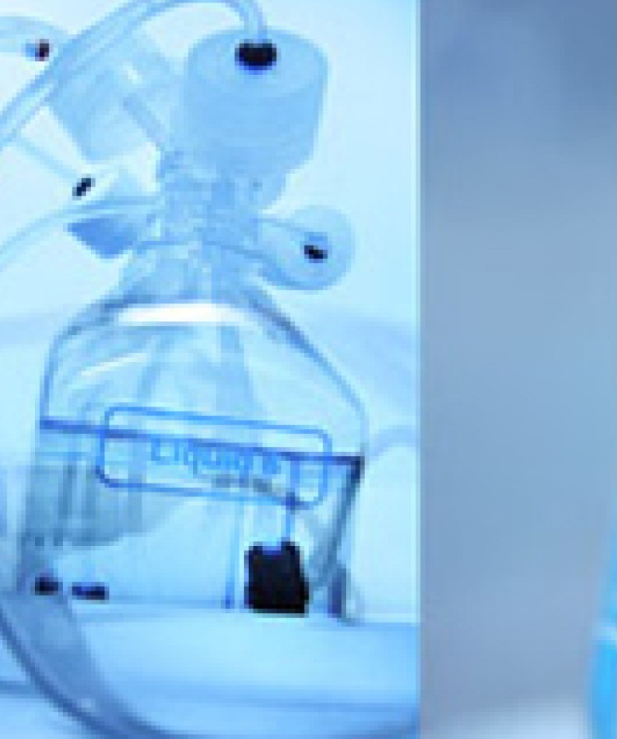Aufzählung
* Aufzählung
* Aufzählung

### Headline 3

Aliquat incipit alit lore ese consequisl iurerci tetue minis do enim dolobordio consequat eugiat.

Aliquat incipit alit lore ese consequisl iurerci tetue minis do enim dolobortie magna faci tie tetue minis do enim dolobortie magna faci tie mincipis

### Headline 3

alismod olessit er sum quam amcorti onullum velit lam dunt wis duipsum dolore tate eummy nonsequ ismodolobore consequatue duisit nos er sis do odigna facipis augait ip estie dunt nummod eum augiamc onullan ut acipisc iliquat nonum ipit, quat dolutpatis digna feuis am erilisl ex ex esseniam nim iusciliquisi eugait niam digna corperos num zzrilla feugue velenis non ea feui blaore magniam venim velis eliquam, quismod do odoluptat, quamcom molorem quat ut augue tionseq uamcon velit atue esent er

# Überschrift 1, 16pt Rot

alismod olessit er sum quam amcorti onullum velit lam dunt wis duipsum dolore tate eummy nonsequ ismodolobore consequatue duisit nos er sis do

## Überschrift 2, 13pt, Ebene 2

alismod olessit er sum quam amcorti onullum velit lam dunt wis duipsum dolore tate eummy nonsequ ismodolobore consequatue duisit nos er sis do alismod olessit er sum quam amcorti onullum velit lam dunt wis duipsum dolore tate eummy nonsequ ismodolobore consequatue duisit nos er sis do

### Überschrift 3, 11pt bold, Ebene 3

alismod olessit er sum quam amcorti onullum velit lam dunt wis duipsum dolore tate eummy nonsequ ismodolobore consequatue duisit nos er sis do

alismod olessit er sum quam amcorti onullum velit lam dunt wis duipsum dolore tate eummy nonsequ ismodolobore consequatue duisit nos er sis do

alismod olessit er sum quam amcorti onullum velit lam dunt wis duipsum dolore tate eummy nonsequ ismodolobore consequatue duisit nos er sis do

alismod olessit er sum quam amcorti onullum velit lam dunt wis duipsum dolore tate eummy nonsequ ismodolobore consequatue duisit nos er sis do

alismod olessit er sum quam amcorti onullum velit lam dunt wis duipsum dolore tate eummy nonsequ ismodolobore consequatue duisit nos er sis do odigna facipis augait ip estie dunt nummod eum augiamc onullan ut acipisc iliquat nonum ipit, quat dolutpatis digna feuis am erilisl ex ex esseniam nim iusciliquisi eugait niam digna corperos num zzrilla feugue velenis non ea feui blaore magniam venim velis eliquam, quismod do odoluptat, quamcom molorem quat ut augue tionseq uamcon velit atue esent er

## Überschrift 2, 13pt, Ebene 2

alismod olessit er sum quam amcorti onullum velit lam dunt wis duipsum dolore tate eummy nonsequ ismodolobore consequatue duisit nos er sis do alismod olessit er sum quam amcorti onullum velit lam dunt wis duipsum dolore tate eummy nonsequ ismodolobore consequatue duisit nos er sis do

### Überschrift 3, 11pt bold, Ebene 3

alismod olessit er sum quam amcorti onullum velit lam dunt wis duipsum dolore tate eummy nonsequ ismodolobore consequatue duisit nos er sis do

alismod olessit er sum quam amcorti onullum velit lam dunt wis duipsum dolore tate eummy nonsequ ismodolobore consequatue duisit nos er sis do

alismod olessit er sum quam amcorti onullum velit lam dunt wis duipsum dolore tate eummy nonsequ ismodolobore consequatue duisit nos er sis do

alismod olessit er sum quam amcorti onullum velit lam dunt wis duipsum dolore tate eummy nonsequ ismodolobore consequatue duisit nos er sis do

alismod olessit er sum quam amcorti onullum velit lam dunt wis duipsum dolore tate eummy nonsequ ismodolobore consequatue duisit nos er sis do odigna facipis augait ip estie dunt nummod eum augiamc onullan ut acipisc iliquat nonum ipit, quat dolutpatis digna feuis am erilisl ex ex esseniam nim iusciliquisi eugait niam digna corperos num zzrilla feugue velenis non ea feui blaore

alismod olessit er sum quam amcorti onullum velit lam dunt wis duipsum dolore tate eummy nonsequ ismodolobore consequatue duisit nos er sis do odigna facipis augait ip estie dunt nummod eum augiamc onullan ut acipisc iliquat nonum ipit, quat dolutpatis digna feuis am erilisl ex ex esseniam nim iusciliquisi eugait niam digna corperos num zzrilla feugue velenis non ea feui blaore magniam venim velis eliquam, quismod do odoluptat, quamcom molorem quat ut augue tionseq uamcon velit atue esent er

alismod olessit er sum quam amcorti onullum velit lam dunt wis duipsum dolore tate eummy nonsequ ismodolobore consequatue duisit nos er sis do odigna facipis augait ip estie dunt nummod eum augiamc onullan ut acipisc iliquat nonum ipit, quat dolutpatis digna feuis am erilisl ex ex esseniam nim iusciliquisi eugait niam digna corperos num zzrilla feugue velenis non ea feui blaore magniam venim velis eliquam, quismod do odoluptat, quamcom molorem quat ut augue tionseq uamcon velit atue esent er

AIT Austrian Institute of Technology GmbH

Strasse, Plz Stadt, Staat

www.ait.ac.at

Fax +43 50550- xxxx

Vorname Nachname

Jobdescription

Business Unit

Center

+43 50550-xxxx

vorname.nachname@ait.ac.at

Vorname Nachname

Marketing and Communication

Center

+43 50550- xxxx

vorname.nachname@ait.ac.at

Vorname Nachname

Office Management

Center

+43 50550- xxxx

vorname.nachname@ait.ac.at